С 1 марта в детском саду объявили конкурс «Огород на окошке». Воспитатели вместе с детьми и родителями начали организовывать огороды, несли семена, а воспитатели вместе с детьми садили семена на рассаду, рассматривали, запоминали название.
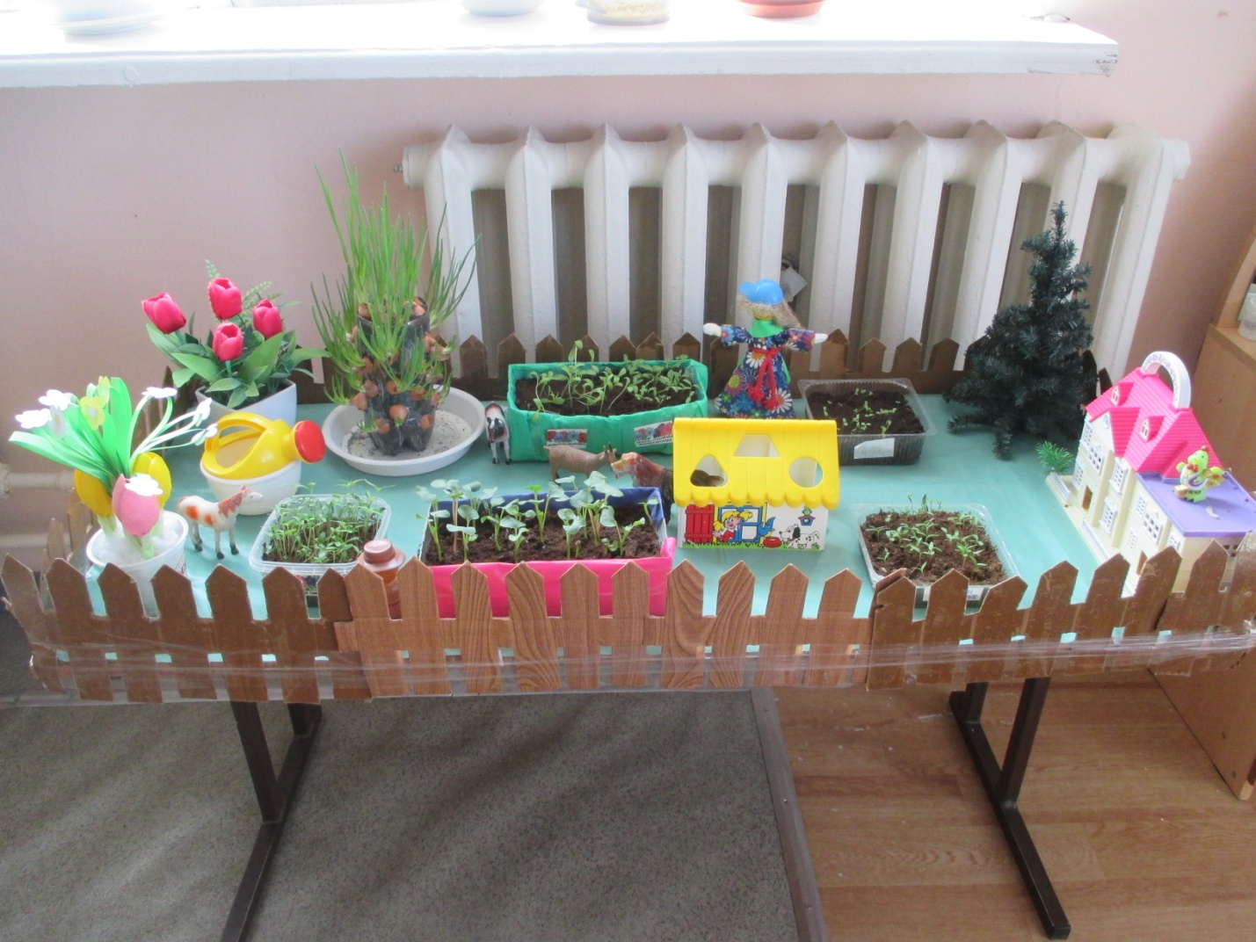
Огород подготовительной группы. Дети с удовольствием ухаживают за рассадой.

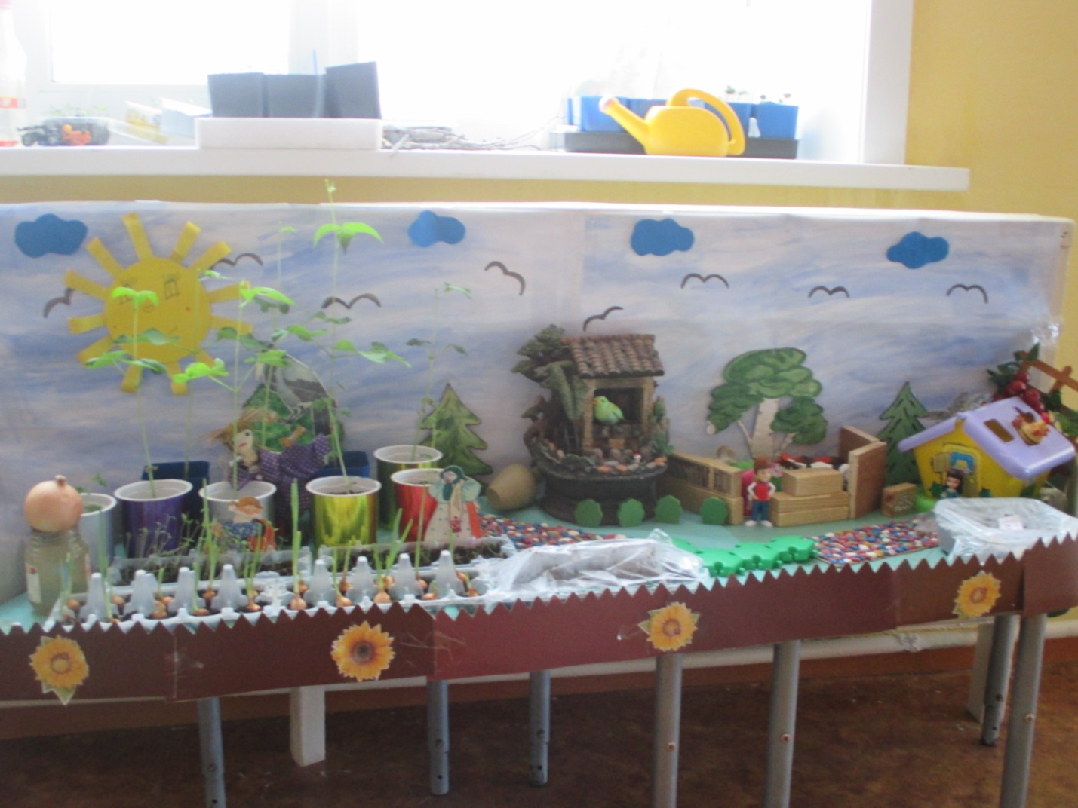

Так потрудились малыши с Анастасией Юрьевной. Посадили фасоль, огурцы,лук в землю и в воду, чтобы увидеть корни. Рядом с огородом разместились домашние животные. Дети наблюдают, хвастаются гостям своим чудо огородом.

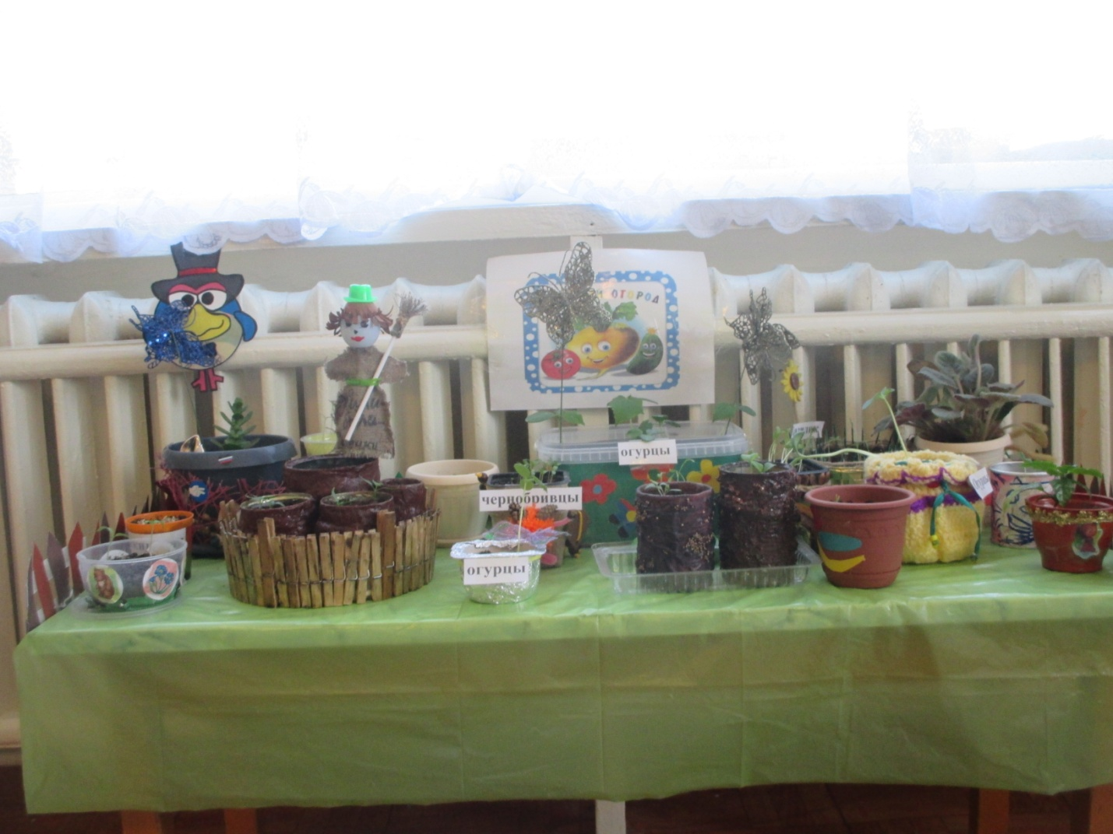
Ольга Николаевна предложила родителям вместе с детьми сделать посадку дома и принести в детский сад. Дети ухаживают каждый за своей мини «клумбочкой», красиво и разнообразно оформленной.Такой забавный огород у них получился.

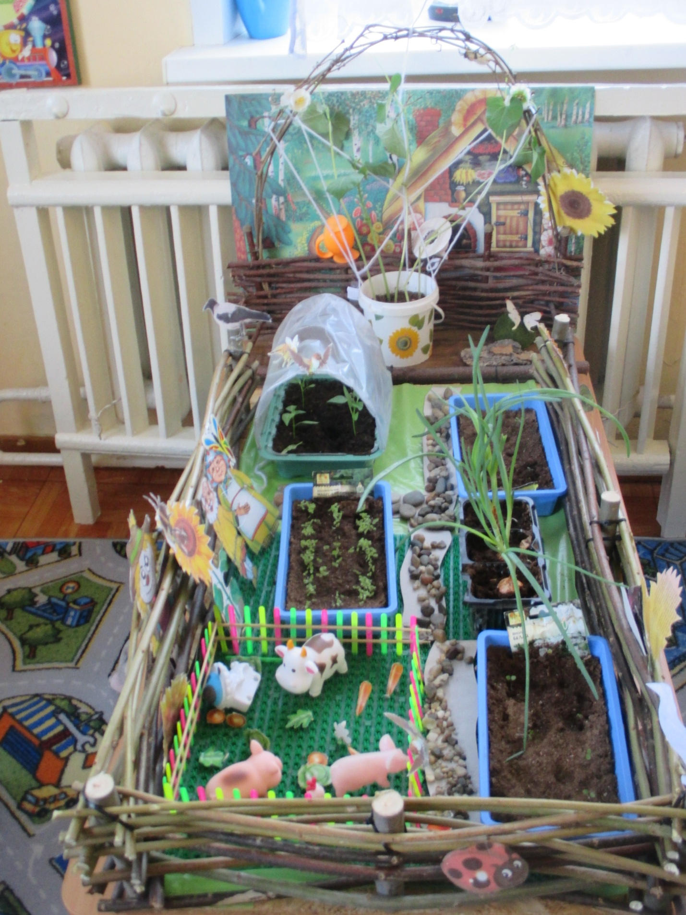
В средней группе не просто огород, есть даже тепличка. Деревенская усадьба- там живут и дед и бабка, со своим небольшим хозяйством.
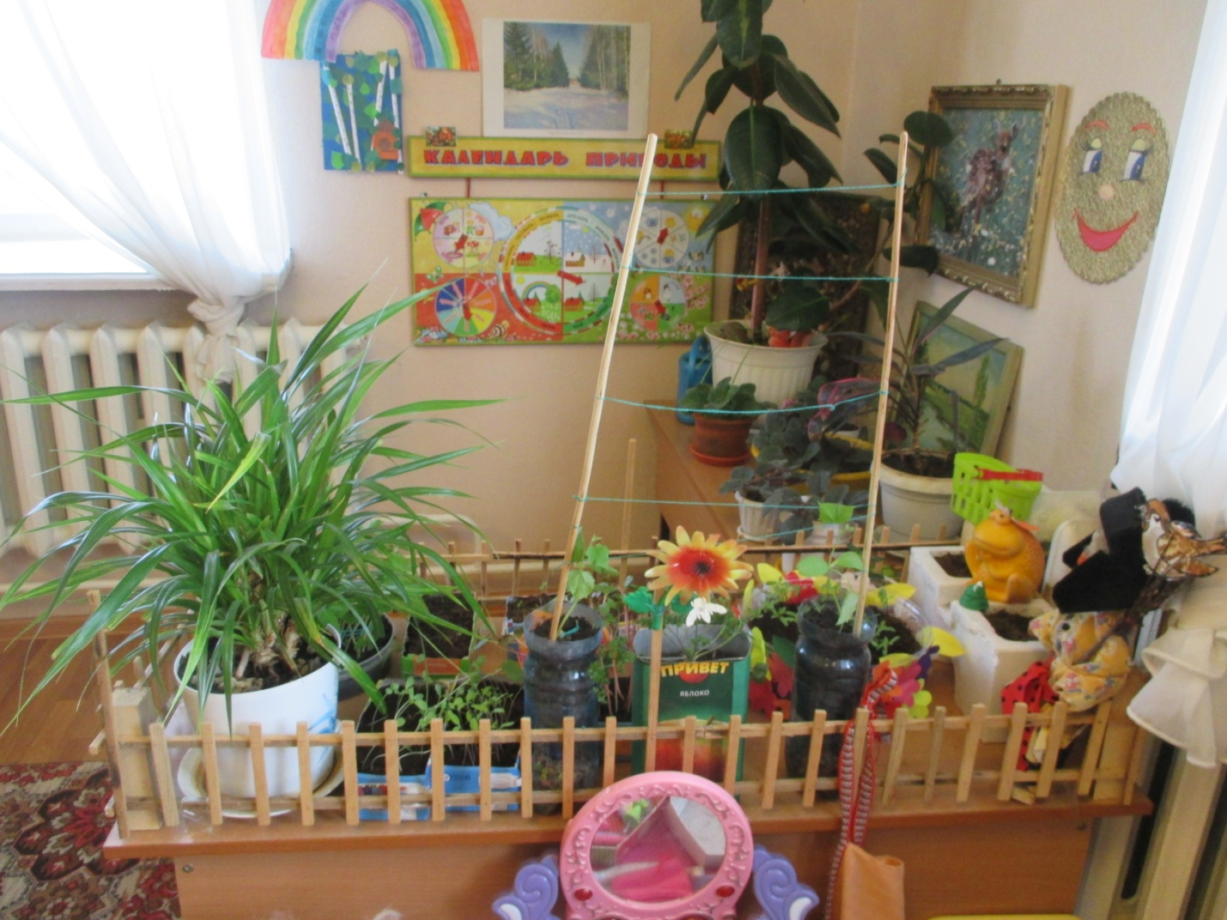

В огороде старшей группы растут не только овощи, но и цветы. Настоящее пугало стережет огород.

